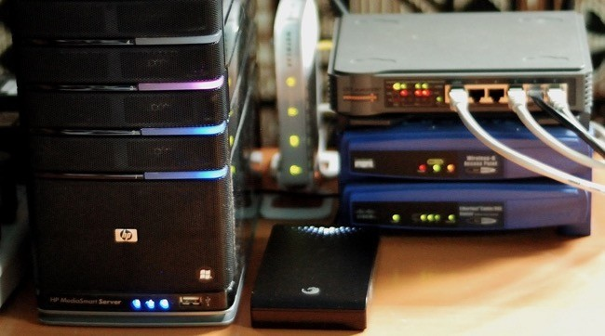

[**Comentarios 22**](http://www.genbeta.com/herramientas/servidores-caseros-para-que-sirven-y-que-pueden-hacer-por-ti#comments)

Guardar

[Compartir en Facebook](javascript:void(0);) [Twitter](https://twitter.com/intent/tweet?url=http://www.genbeta.com/p/199284&text=Servidores+caseros%3A+para+qu%C3%A9+sirven+y+qu%C3%A9+pueden+hacer+por+ti&via=genbeta) [Google+](https://plus.google.com/share?url=http://www.genbeta.com/herramientas/servidores-caseros-para-que-sirven-y-que-pueden-hacer-por-ti) [E-mail](http://www.genbeta.com/herramientas/servidores-caseros-para-que-sirven-y-que-pueden-hacer-por-ti)

A medida que los dispositivos portátiles conectados van haciéndose más numerosos y los ordenadores portátiles son cada vez más ligeros, hay una tendencia que crece sin prisa pero sin pausa: la de **montarse un servidor casero en el hogar** para cubrir ciertas necesidades. Los hay quien ya lo consideran un mueble más de su casa.

Quienes han invertido su tiempo en configurarlo lo valoran como algo vital, mientras que otros se asustan nada más oír la palabra "servidor" creyendo que se trata de alguna máquina demasiado profesional para sus necesidades. Así que lo mejor será despejar dudas y **dejar claro lo que son esos servidores, lo que no son y lo que pueden hacer** por nosotros.

**La verdad y el mito de los servidores caseros**

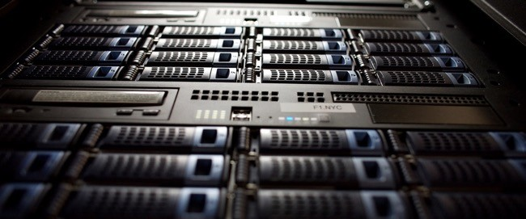

En primer lugar, no estamos hablando de colocar en casa un servidor como tal. Lo de la imagen superior está obviamente destinado a centros de datos, y para nada te estamos proponiendo de llevar algo así a tu casa. **Cualquier ordenador personal** puede usarse como un servidor, lo único que cambia es el tipo de uso que le das.

Definiríamos como servidor casero un ordenador que está permanentemente encendido y conectado a la red, y que **nos proporciona una serie de servicios y contenido** en la red local de nuestra casa o incluso cuando estamos fuera de ella, usemos el dispositivo que usemos. No se consultan directamente, de modo que no suelen tener ninguna pantalla ni teclado conectados (a menos que utilicemos el televisor para ello). Tampoco hace falta que lleven un sistema operativo orientado a servidores: basta con cualquier Windows, OS X o Linux.

*Los ordenadores ideales para actuar como servidores caseros son aquellos de tamaño reducido y de bajo consumo*

Aunque pueda ser cualquier máquina, se suele escoger un ordenador que no haga ruido, que tenga unas dimensiones pequeñas y **que consuma poca energía**. Sus especificaciones tampoco necesitan ser demasiado potentes: no va a ser algo para jugar o para realizar operaciones complicadas. Ordenadores que tienen muchas papeletas de ser usados como servidores caseros son los *Barebone PC*, los [Mac mini](http://www.genbeta.com/redirect?url=http%3A%2F%2Fwww.amazon.es%2FApple-Mac-Mini-Ordenador-sobremesa%2Fdp%2FB00OQ2I2BM%2Fref%3Dsr_1_1%3Fie%3DUTF8%26qid%3D1442439371%26sr%3D8-1%26keywords%3Dmac%2Bmini) o incluso aquellos ordenadores que se han quedado antiguos por casa y ya no se pueden usar para el día a día.

Dependiendo del uso que le demos o de cómo tengamos la instalación de red local en casa, estos ordenadores que actúan como servidores **suelen estar funcionando al lado del televisor** del salón o al lado del router.

**Prestad atención, anti-nubes: para qué puede servir un servidor casero**

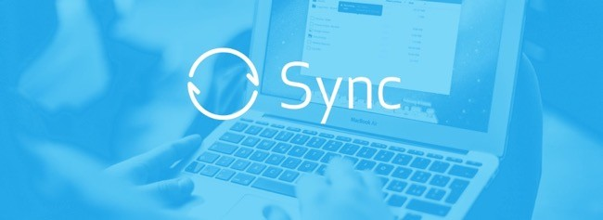

¿Y para qué necesitamos un ordenador permanentemente encendido en casa? Las posibilidades pueden ser muchas, y **cada una exigirá una configuración o un hardware diferente**.

Podemos, por ejemplo, utilizar ese servidor para **almacenar todas las películas y series o fotografías y demás archivos** que tenga toda la familia. Para eso necesitaremos que ese servidor tenga un buen disco duro (¡y un buen sistema de copias de seguridad!), o como mínimo un disco externo conectado.

Es la solución perfecta para los que no se fían de almacenar todo ese material en alguna nube: nada mejor que guardarlo todo en casa y **poder acceder remotamente ya sea desde casa o desde cualquier lugar del mundo**. [Bittorrent Sync](http://www.genbeta.com/almacenamiento/bittorrent-sync-2-0-traera-consigo-la-posibilidad-de-suscribirnos-a-una-version-premium), por ejemplo, es una solución que [nos permite configurar](http://www.genbeta.com/almacenamiento/bittorrent-sync-lo-probamos) un servicio de sincronización de contenido reemplazando la nube por nuestra "centralita" de casa. Y si nos movemos más a lo multimedia, siempre podemos crear un servidor de contenidos con [Plex Media Server](http://www.genbeta.com/multimedia/https-blog-plex-tv-2014-11-20-introducing-plex-home) y conectar el servidor al televisor.

*Webs, FTP, películas, series, centros de descarga... las posibilidades son muchísimas*

Otros usos más específicos pueden ser, si se tienen conocimientos de redes locales y configuración de puertos en nuestro router, **montar nuestra propia web o servidor FTP almacenado localmente** y utilizar su dirección (cuidado, hay que asegurarlo bien si no queremos que [ocurran desastres](http://www.genbeta.com/seguridad/17-contenidos-de-su-disco-duro-que-la-gente-tiene-en-google-sin-darse-cuenta)) para compartir archivos con otras personas. O bien montar nuestro gestor de descargas con el que, desde cualquier sitio e incluso desde el móvil, poder empezar descargas mandando direcciones URL o localizadores de redes P2P.

O podemos combinar todo eso instalando un ordenador potente frente al televisor, y con una buena tarjeta gráfica utilizar ese servidor como consola de videojuegos ayudándose de mandos inalámbricos. Las [SteamBox](http://www.genbeta.com/multimedia/valve-quiere-que-los-juegos-de-nuestro-pc-se-puedan-jugar-en-la-steambox-mediante-streaming) y el sistema operativo [SteamOS](http://www.vidaextra.com/linux/como-instalar-steamos-1-0-paso-a-paso) parten de ese concepto, sin ir más lejos.



**La Smart Home también puede entrar en las aplicaciones**: nada como una máquina conectada las 24 horas del día para poder recibir la señal y los datos de sensores como interruptores o enchufes conectados a una Wi-Fi, o bien gestionar y almacenar las grabaciones de cualquier cámara IP que tengamos instalada.

En resumen, podemos decir que ese servidor casero coge el papel que hasta ahora han tenido los "ordenadores principales" de casa: almacenamiento de contenido multimedia, consola de juegoa y centro de descargas y consulta de información. **Y encima, todo se puede automatizar**. Como ahora la tendencia es ir hacia el smartphone en vez de acudir a los portátiles o los sobremesa, este tipo de servidores hechos en casa cada vez se usan más en hogares de *manitas* tecnológicos o de familias numerosas.